|  |  |  |  |  |
| --- | --- | --- | --- | --- |
| 修改日期 | 版本 | 修改原因 | 修改人姓名 | 立案單號 |
| 2014-08-5 | 1 | Created | 陳鐵元 | 140717000404 |
| 2016-03-30 | 2 | 針對理賠部新增的查核案件，連結1為案件資料查詢AAE0_0500 ，連結2理賠紀錄查詢AAE0_0600 | 陳鐵元 | 160201000272 |

**一、程式功能概述**

|  |  |  |
| --- | --- | --- |
| 程式功能 | 專案案件上傳 | |
| 程式名稱 | AAQ0_0103 | |
| 作業方式 | ONLINE | |
| 概要說明 | 專案案件上傳 | |
| 需求單位 | 理賠企劃科 | |
| 作業單位 | 總公司各單位 | |
| 作業平台 | ■一般  □平板電腦  □手機 | |
| 使用對象 | ■員工(UCBean)  □客戶(CustomerBean) | |
| 個資遮蔽方式 | 畫面 | ■無 □遮蔽 □securitylog |
| 報表列印 | ■無 □遮蔽 □securitylog |
| 檔案下載 | ■無 □遮蔽 □securitylog |
| 分頁處理方式 | ■無 □真分頁 □假分頁，分頁每頁___筆【Default　20】 | |

**二、程式流程圖**

輸入專案代號、專案名稱

案件上傳

核案件_基本資料檔DTAAQ102

**三、相關檔案**

|  |  |  |  |  |  |  |
| --- | --- | --- | --- | --- | --- | --- |
| **項次** | **中文說明** | **檔案名稱** | **查詢** | **新增** | **修改** | **刪除** |
|  | 查核案件_基本資料檔 | DTAAQ102 | □ | ■ | □ | □ |

**四、相關模組**

|  |  |  |
| --- | --- | --- |
| **項次** | **中文說明** | **程式名稱** |
|  | DTAAB001理賠記錄檔處理模組 | AA_Z0Z001 |
|  | 案件查詢模組 | AA_Q0Z002 |

**五、畫面**

**初始:**

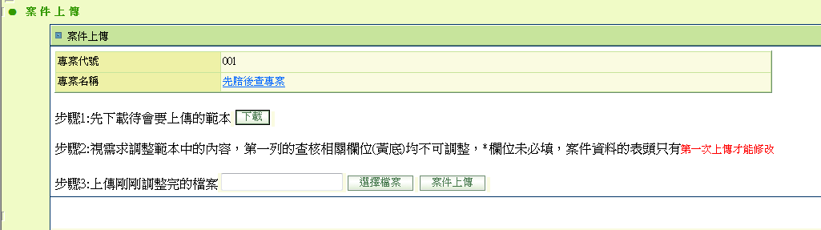

**六、程式內容**

1. **初始畫面**
   1. 檢核傳入參數，需傳入專案編號、專案名稱
   2. 顯示於畫面上
      1. 顯示專案資訊BY傳入參數.專案編號、傳入參數.專案名稱
2. **下載**
   1. 根據專案編號取得專案基本資料
      1. 利用AA_Q0Z002.**getPROJData(**傳入參數.專案編號**)取得**
      2. 若發生錯誤，則SET $錯誤訊息=”取得專案基本資料有誤，”+錯誤內容，並往外拋錯之
   2. 根據專案編號下載可供上傳的EXCEL檔案
      1. 只有一列資料，共有7欄，為黃底，檔案內容如下:

|  |  |  |  |  |  |  |
| --- | --- | --- | --- | --- | --- | --- |
| 下載範本 |  |  |  |  |  |  |
| 索引1 | 索引2 | 索引3 | 索引4 | *查核單位 | 查核人員 | 被查核人員 |
|  |  |  |  |  |  |  |

* + 1. 若專案基本資料. 案件索引1~4欄位中文說明有值的話，則將EXCLE表頭中 索引1~4欄位的值做取代
       1. EX: $DTAAQ100. PARAM_1_NOTE為”受理編號”，則下載範本變更為

|  |  |  |  |  |  |  |
| --- | --- | --- | --- | --- | --- | --- |
| 受理編號 | 索引2 | 索引3 | 索引4 | *查核單位 | 查核人員 | 被查核人員 |

1. **選擇檔案**
   1. 提供類似檔案總管的介面來選擇要上傳的檔案，且必須是EXCEL檔案
2. **案件上傳**
   1. 若不為EXCLE檔案
      1. SET $錯誤訊息=”上傳的檔案必須是EXCEL檔案” ，並往外拋錯之
   2. 若檔案中第一列的前7個的表頭欄位被異動
      1. SET $錯誤訊息=” 第一列的前7個的表頭欄位不可異動，請重新下載範例後再進行案例上傳” ，並往外拋錯之
      2. 取得此專案現有案件的最大案件編號
      3. SET $最大案件編號=此專案現有案件的最大案件編號
   3. 將檔案中第2列以後的資料逐筆轉成查核案件_基本資料檔格式
      1. 上傳案例:

|  |  |  |  |  |  |  |  |  |  |  |  |  |
| --- | --- | --- | --- | --- | --- | --- | --- | --- | --- | --- | --- | --- |
|  | |  |  |  |  |  |  |  |  |  | |  |
| 受理編號 | 索引2 | 索引3 | 索引4 | *查核單位 | 查核人員 | 被查核人員 | 事故者 | 事故日 | 核賠金額 | 送件人 |
| 1 |  |  |  | 9200200 | E123456780 | C123456789 | A123887239 | 2014/6/2 | 5000 | 李XX |
| 2 |  |  |  | 9200200 | E123456780 | B234567890 | A123887239 | 2014/6/2 | 5000 | 李XX |

* + 1. FORMAT $DTAAQ102

|  |  |  |
| --- | --- | --- |
| 欄位代號 | 欄位中文 | 來源 |
| PROJ_NO | 專案代號 | $專案編號 |
| CASE_NO | 案件編號 | $最大案件編號+1 |
| INDEX_1 | 索引1 | 欄位A |
| INDEX_2 | 索引2 | 欄位B |
| INDEX_3 | 索引3 | 欄位C |
| INDEX_4 | 索引4 | 欄位D |
| CHECK_DIV_NO | 查核單位 | 欄位E，若為空，則拋錯，錯誤訊息為第幾列的查核單位不可為空 |
| CHECK_ID | 查核人員 | 欄位F ，若為空，則放欄位E的單位主管ID |
| BE_CHECK_ID | 被查核人員 | 欄位G |
| CASE_INFO | 案件相關資訊 | 欄位H~欄位Z之後表頭有值的欄位，逐一加起來，每兩欄中間加上<br>，以利畫面顯示時換行  Ex:  事故者: A123887239事故日: 2014/6/2  <br>核賠金額:5000送件人: 李XX |
| INPUT_ID | 輸入人ID | 登入者ID |
| INPUT_TIME | 輸入時間 | 系統時間 |

針對理賠部新增的查核案件，連結1為案件資料查詢AAE0_0500 ，連結2理賠紀錄查詢AAE0_0600

|  |  |  |
| --- | --- | --- |
| LINK1_NOTE | 超連結1中文 | 案件資訊 |
| LINK1 | 超連結1網址 | AAE0_0500 |
| LINK2_NOTE | 超連結2中文 | 理賠紀錄查詢 |
| LINK2 | 超連結2網址 | AAE0_0600 |

* + 1. 逐筆加至$DTAAQ102bos上
    2. 若發生錯誤，則SET $錯誤訊息=” 轉檔有誤”+錯誤訊息 ，並往外拋錯之
  1. 逐筆新增BY $DTAAQ102bos
     1. 呼叫模組處理AA_Z0Z001. InsertbyTableBo($DTAAQ102,null)
     2. 若發生錯誤，則SET $錯誤訊息=” 新增有誤”+錯誤訊息 ，並往外拋錯之

1. **回上一頁**
   1. 將畫面的轉至專案總覽畫面AAQ0_0104 並傳入專案編號